Bill Haley and His Comets
Bill Haley (1925 USA à 1981 USA)
Bill Haley and His Comets : 1953 à 1980
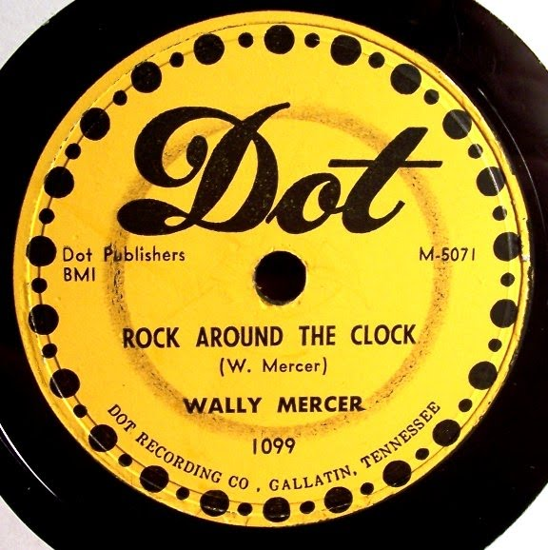  Face B. du « simple » | 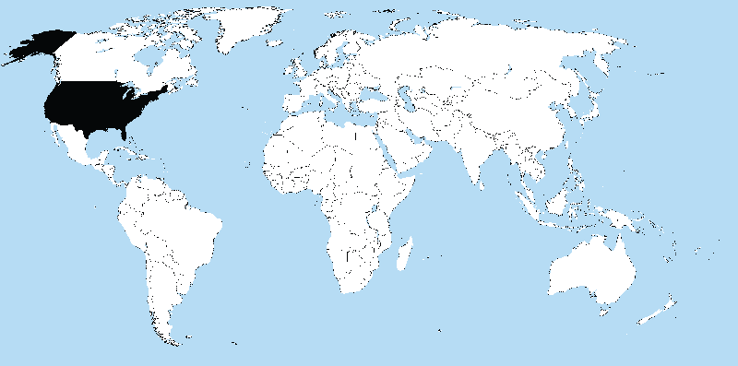  USA sur la carte

